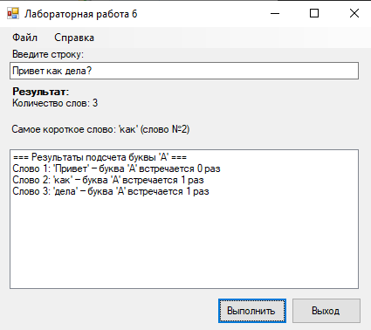
Рисунок 1
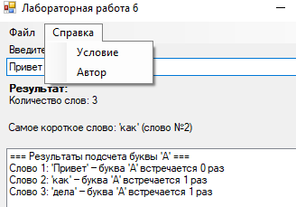
Рисунок 2
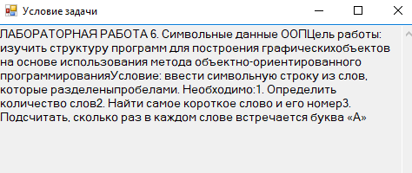
Рисунок 3
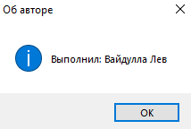
Рисунок 4
using System;
using System.Windows.Forms;

namespace Osoboe_zadanie
{
public class Class1
{
// Убрал неиспользуемую переменную 'text'
private int wordCount;
private int shortestWordIndex;
private int letterCount;

public Class1(string inputText) // параметр оставил, но не сохраняю
{
// Ничего не сохраняем, так как inputText не используется в классе
}

public void Creating(string inputText, Label l2, Label l4, ListBox lb)
{
string[] words = inputText.Split(new char[] { ' ', ',', '.', '?', '!', ';', ':' },
StringSplitOptions.RemoveEmptyEntries);

wordCount = words.Length;
l2.Text = "Количество слов: " + wordCount;
lb.Items.Clear();

if (wordCount == 0)
{
l4.Text = "Нет слов для анализа";
lb.Items.Add("Введите текст для анализа");
return;
}

int minLength = words[0].Length;
shortestWordIndex = 0;

for (int i = 1; i < words.Length; i++)
{
if (words[i].Length < minLength)
{
minLength = words[i].Length;
shortestWordIndex = i;
}
}

l4.Text = $"Самое короткое слово: '{words[shortestWordIndex]}' (слово №{shortestWordIndex + 1})";

lb.Items.Add("=== Результаты подсчета буквы 'А' ===");

for (int i = 0; i < words.Length; i++)
{
letterCount = 0;

for (int j = 0; j < words[i].Length; j++)
{
if (words[i][j] == 'А' || words[i][j] == 'а')
{
letterCount++;
}
}

lb.Items.Add($"Слово {i + 1}: '{words[i]}' — буква 'А' встречается {letterCount} раз"); } } }}
using System;
using System.Windows.Forms;

namespace Osoboe_zadanie
{
public partial class Form1 : Form
{
private Class1 qwe; // Добавил private

public Form1()
{
InitializeComponent();
label2.Text = "";
label4.Text = "";
}

// Переименовываю методы с большой буквы (соблюдаем правила именования)
private void Button1_Click(object sender, EventArgs e)
{
if (string.IsNullOrWhiteSpace(textBox1.Text))
{
MessageBox.Show("Введите строку!", "Ошибка",
MessageBoxButtons.OK, MessageBoxIcon.Warning);
return;
}

try
{
qwe = new Class1(textBox1.Text);
qwe.Creating(textBox1.Text, label2, label4, listBox1);
}
catch (Exception ex)
{
MessageBox.Show("Ошибка: " + ex.Message, "Ошибка",
MessageBoxButtons.OK, MessageBoxIcon.Error);
}
}

private void Button2_Click(object sender, EventArgs e)
{
Close();
}

private void ВыходToolStripMenuItem_Click(object sender, EventArgs e)
{
Close();
}

private void УсловиеToolStripMenuItem_Click(object sender, EventArgs e)
{
Form2 f2 = new Form2();
f2.Show();
}

private void АвторToolStripMenuItem_Click(object sender, EventArgs e)
{
MessageBox.Show("Выполнил: Вайдулла Лев", "Об авторе",
MessageBoxButtons.OK, MessageBoxIcon.Information);
} }}

using System;
using System.Windows.Forms;

namespace Osoboe_zadanie
{
public partial class Form2 : Form
{
public Form2()
{
InitializeComponent();

this.Text = "Условие задачи";
this.Size = new System.Drawing.Size(500, 350);
this.StartPosition = FormStartPosition.CenterScreen;

TextBox textBox = new TextBox();
textBox.Multiline = true;
textBox.Dock = DockStyle.Fill;
textBox.ReadOnly = true;
textBox.ScrollBars = ScrollBars.Vertical;
textBox.Font = new System.Drawing.Font("Microsoft Sans Serif", 10);
textBox.Text = "ЛАБОРАТОРНАЯ РАБОТА 6. Символьные данные ООП\n\n" +
"Цель работы: изучить структуру программ для построения графических\n" +
"объектов на основе использования метода объектно-ориентированного\n" +
"программирования\n\n" +
"Условие: ввести символьную строку из слов, которые разделены\n" +
"пробелами. Необходимо:\n" +
"1. Определить количество слов\n" +
"2. Найти самое короткое слово и его номер\n" +
"3. Подсчитать, сколько раз в каждом слове встречается буква «А»";

this.Controls.Add(textBox);
}
}
}

